GIẢI BÀI TẬP TOÁN LỚP 3

THỰC HÀNH ĐO ĐỘ DÀI

Bài 1 (trang 47 SGK Toán 3):
Hãy vẽ các đoạn thẳng có độ dài được nêu ở bảng sau:
Đoạn thẳng | Độ dài
AB | 7 cm
CD | 12 cm
EG | 1 dm 2 cm
Hướng dẫn giải:
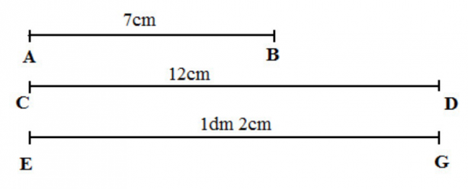
Bài 2 (trang 47 SGK Toán 3):
Thực hành
Đo độ dài rồi cho biết kết quả đo
a) Chiều dài cái bút chì của em
b) Chiều dài mép bàn học của em
c) Chiều cao chân bàn học của em.
Hướng dẫn giải:
a) Dùng thước áp sát vào bút, xê dịch sao cho O vạch trùng với dấu bút, nhìn xem đầu còn lại của bút ứng với vạch nào của thước thì đọc lên và ghi kết quả đo.
b)và c)Có thể dùng thước mét và tiến hành đo như bài a.
Bài 3 (trang 47 SGK Toán 3):
Ước lượng
a) Bức tường lớp em cao khoảng bao nhiêu mét?
b) Chân tường lớp em dài khoảng bao nhiêu mét?
c) Mép bảng đen của lớp em dài khoảng bao nhiêu đề - xi – mét?
Hướng dẫn giải:
Học sinh dùng mắt để ước lượng, sau khi ước lượng có thể dùng thước đẻ kiểm tra lại.

